**十一月份安全例会**

**\*邓小波：**

1. 通报典型事故案例
2. 组织学习习近平对山西吕梁市永聚煤矿一办公楼火灾事故作出重要指示 李强作出批示精神

三、道路旅客运输企业安全管理规范（2023）

四、组织学习近期安全文件

五、对11月份安全工作进行小结（所做工作、存在的问题、存在的安全风险及控制措施）

六、下步工作计划

**\*程兵：**

一、传达县交通局、县运管局、集团公司安全会议精神

二、对12月份及近期安全工作进行安排部署和要求

**\*郑华强：**

一、传达上级会议精神

二、对安全工作进行强调

一、典型事故案例

（一）2023年11月5日，德阳一辆货车右转弯时与同向行驶的两轮电动车发生碰撞，造成2人死亡、1人受伤；

（二）2023年11月10日，遂宁一修理厂发生有害气体中毒事故，1名修理工进入罐式货车罐体检修作业时昏迷，2名工人前往施救，造成2人死亡，1人受伤；

（三）2023年11月12日，广西钦州灵山县一辆重型货车与对向占道超车的面包车发生碰撞，造成面包车侧翻至路侧水渠后6人淹死，2人受伤；

（四）2023年11月16日，山西吕梁市永聚煤矿一办公楼发生火灾，事故已造成26人死亡，38人受伤；

（五）2023年11月20日，仪陇分公司驾校一辆教练车从新政前往金城途径土门中，撞到路边行人，造成2人死亡，1人重伤，1人轻伤。

**二、习近平对山西吕梁市永聚煤矿一办公楼火灾事故作出重要指示 李强作出批示精神**

事故发生后，党中央、国务院高度重视。正在国外访问的中共中央总书记、国家主席、中央军委主席习近平立即作出重要指示，山西吕梁市永聚煤矿一办公楼发生火灾，造成重大人员伤亡，教训十分深刻！要全力救治受伤人员，做好伤亡人员及家属善后安抚工作，尽快查明原因，严肃追究责任。习近平强调，各地区和有关部门要深刻吸取此次火灾事故教训，牢固树立安全发展理念，强化底线思维，针对冬季火灾事故易发多发等情况，举一反三，深入排查重点行业领域风险隐患，完善应急预案和防范措施，压实各方责任，坚决遏制重特大事故发生，切实维护人民群众生命财产安全和社会大局稳定。

中共中央政治局常委、国务院总理李强作出批示，要求抓紧搜救失联人员，全力救治伤员，最大程度减少伤亡，妥善做好相关善后工作，同时要尽快查明事故原因，依法依规严肃处理。要举一反三加强消防安全管理，对重点行业领域安全生产风险隐患严查密防，坚决防范重特大事故发生。

受习近平总书记委派，国务院分管领导已率有关部门负责同志赴现场指导事故救援和应急处置工作。山西省、吕梁市已组织力量全力做好救援救治和善后工作。目前，医疗救治、事故原因调查等工作正在进行中。

三、道路旅客运输企业安全管理规范

交通运输部 公安部 应急管理部关于印发《道路旅客运输企业安全管理规范》的通知

各省、自治区、直辖市、新疆生产建设兵团交通运输厅（局、委）、公安厅（局）、应急管理厅（局）：

为贯彻落实《中华人民共和国安全生产法》《中华人民共和国道路运输条例》等法律法规要求，进一步规范道路旅客运输企业安全生产管理，切实保障人民群众生命财产安全，交通运输部、公安部、应急管理部修订了《道路旅客运输企业安全管理规范》。现印发给你们，请认真贯彻执行。

交通运输部　公安部　应急管理部

2023年11月11日

四、近期安全文件

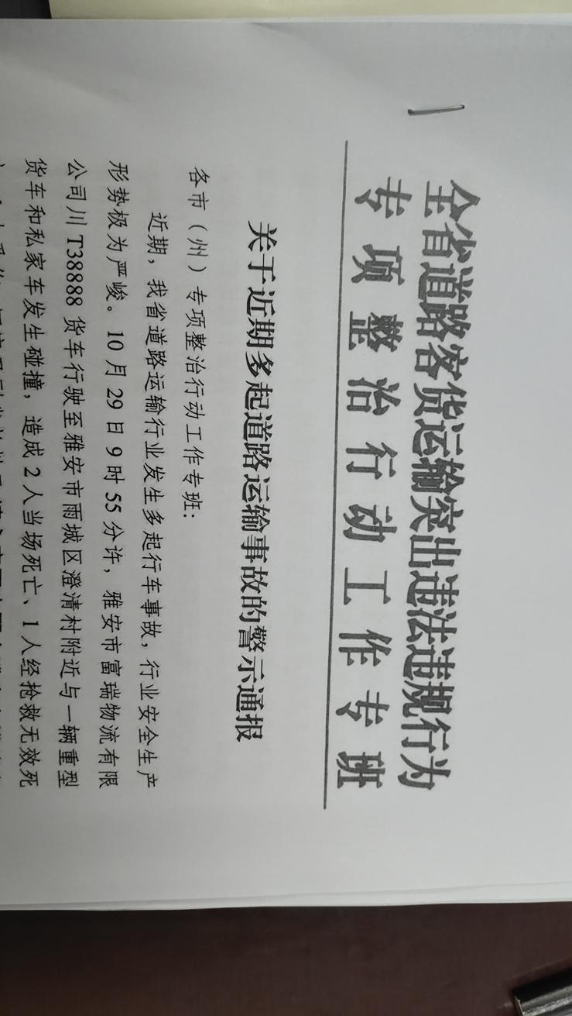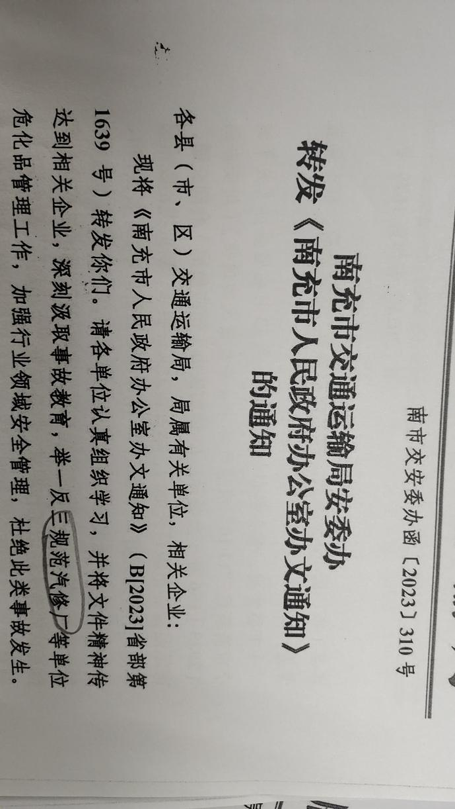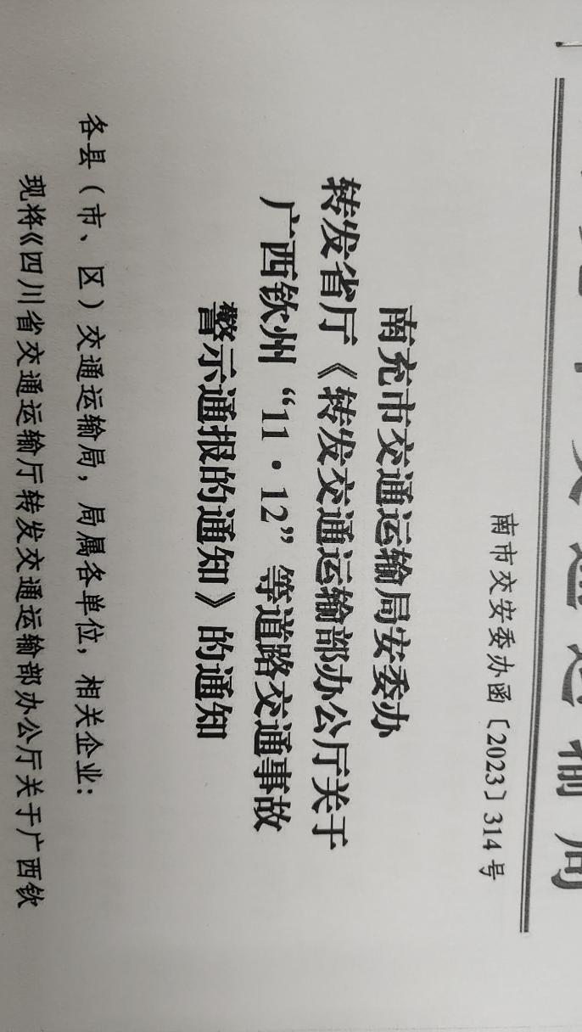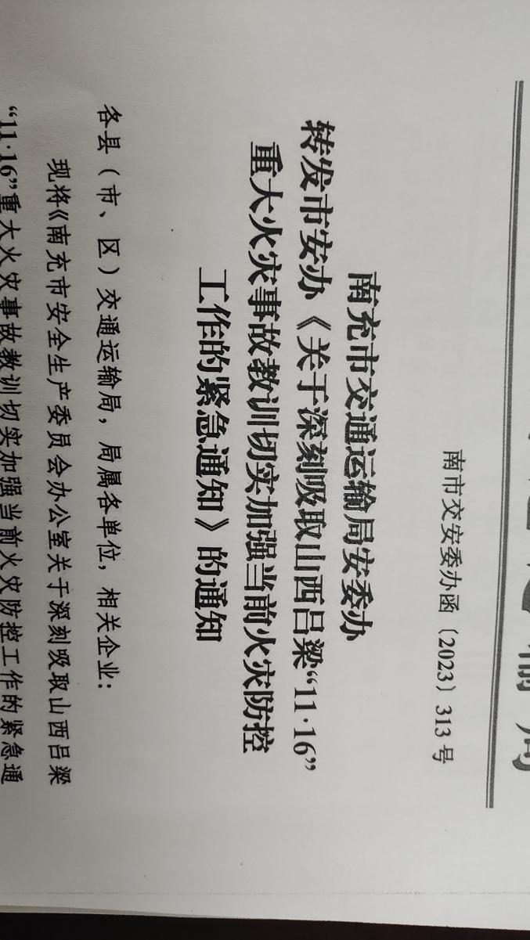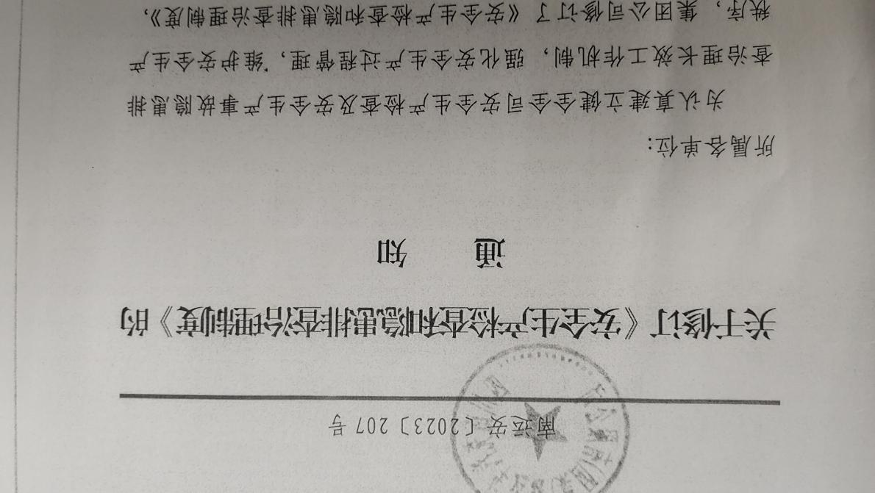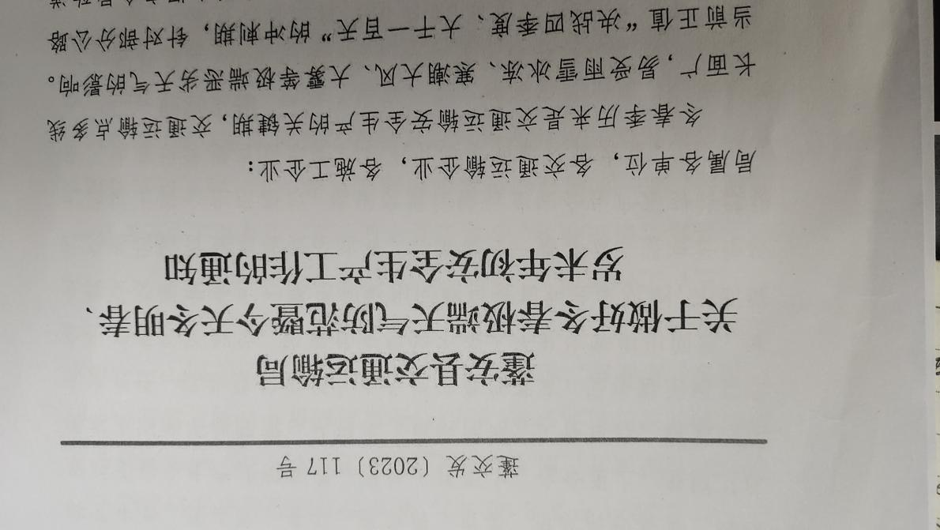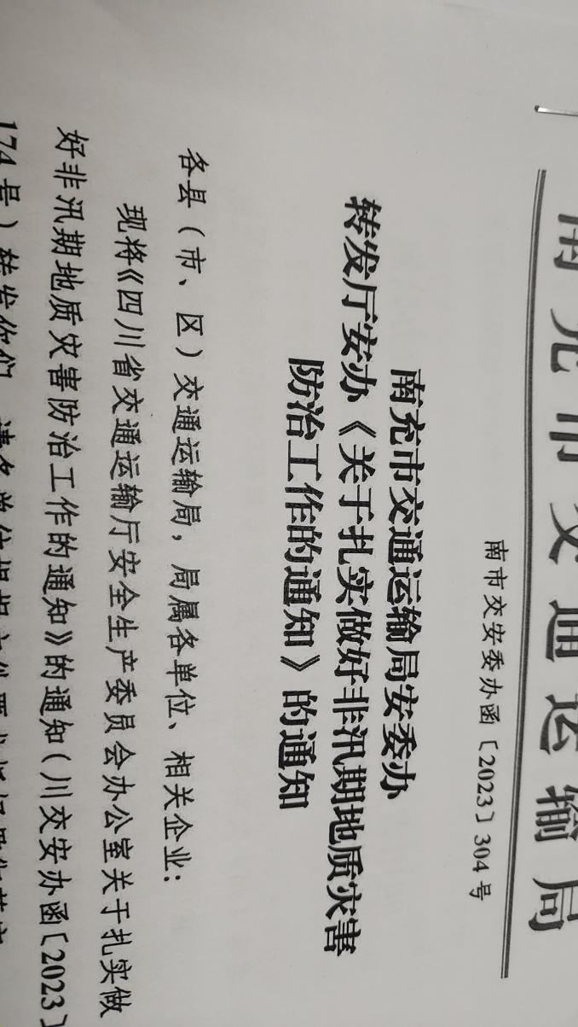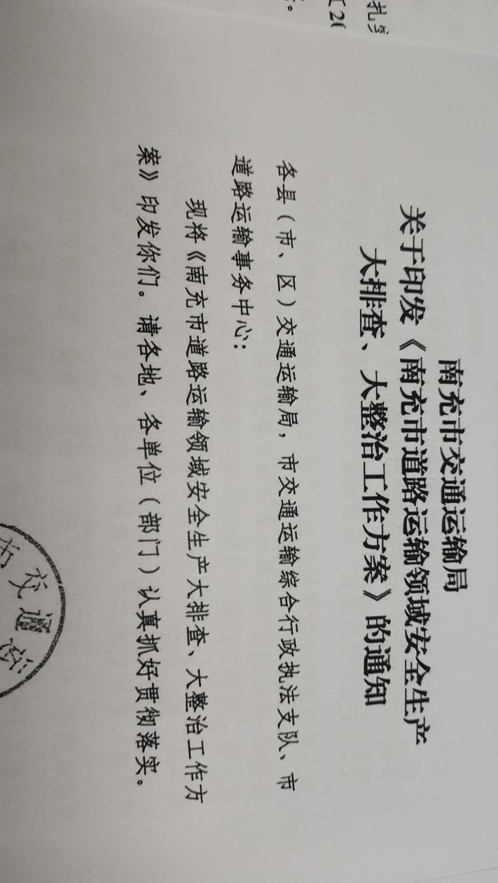

五、11月份安全工作小结

1. **所做工作：**

1.认真开展消防安全宣传月各项工作，并总结上报。

2.开展了《道路运输企业和城市客运企业安全生产重大事故隐患判定标准（试行）》的学习和宣贯。

3.及时传递安全生产风险防控预警信息和传达了上级有关安全文件、会议精神，通报近期典型事故案例，并对相关工作进行了要求。

4.根据“客运站重大事故隐患判定标准”，按照集团公司的要求，修订完善了蓬安汽车站《安全生产检查和隐患排查治理制度》。

5.按照行业管理部门、集团公司的安排部署，以文件形式对冬春极端天气防范暨今冬明春、岁末年初安全生产工作进行了安排。

6.对2023年安全生产宣传及教育培训、年度安全生产和应急管理工作进行了总结上报。

7.开展综合性安全生产检查及隐患，督促各部门（科室）按照日常安全检查及隐患排查清单要求，结合“重大事故隐患专项排查整治2023行动”、“安全生产隐患大排查大整治”，认真开展日常安全检查及隐患排查治理，并按规定上报了各类报表。

8.督促客运、稽保科落实四季度重点岗位技能培训，补齐了一二三季度的重点岗位技能培训。

9.认真落实“三不进站、六不出站”等安全管理制度，督促各岗位严把进站安检、车辆例检、出站检查关，杜绝了源头管理不到位而引发的安全责任事故。

**（二）通报上级（本单位）检查发现的问题，指出各部门、岗位存在的主要问题（安全风险），并提出工作建议（控制措施）。**

**1.上级（本单位）检查发现的问题：**

⑴上级检查指出的问题：寄递物流与车站待班区隔离不到位；川R67876危险品货车停放在待班区。

⑵车站检查发现的问题：进站检查岗人员不在岗；未经行业管理部门批准的车辆进站载客；无关车辆进入车站（应班区）。

**2.各部门、岗位存在的主要问题（安全风险）：**

个别人员劳动组织纪律差、安全意识淡薄，对本岗位业务操作技能不熟悉，未认真落实“三不进站、六不出站”管理制度，造成未经批准车辆进站载客和无关车辆进入应班区，易引发安全责任事故的发生。

**3.工作建议及控制措施：**

**工作建议：一是**各把关岗位要严格执行“三不进站、六不出站”规定，杜绝手续不齐全有效和无关车辆进站；**二是**

进一步加强员工安全教育培训和安全责任心教育，提高从业人员安全素质。

**控制措施：一是**加大岗位员工劳动组织纪律的检查，对不按时到岗、串岗、溜岗人员进行处罚；**二是**继续组织岗位人员学习安全生产法律法规，增强员工安全意识和业务操作技能；**三是**加大安全执行意识不强，行动纪律松弛，工作中规章制度执行不严，执行力层层衰减，执行任务拖拖拉拉等方面的督查。

六、下步工作计划

1.督促各科室完成下半年科室级安全教育培训工作。

2.宣传贯彻落实新修订的《道路旅客运输企业安全管理规范》。

2.深入开展安全检查及隐患排查治理。结合安全生产隐患大排查大整治专项行动、重大事故隐患专项排查整治2023行动、道路运输突出问题专项整治百日行动，全面开展安全生产检查和隐患排查治理工作，对违规违纪行为进行逗硬处罚。并按规定对各类安全专项活动开展情况进行总结上报。

3.做好冬季气象信息的传递，落实冬季极端天气防范措施，加强车辆例检例查，不够发班条件的必须暂缓发班或停班。

4.强化现场治安、安全管理，维护好车站站场的安全生产秩序。

5.严格执行“三不进站、六不出站”安全管理规定，严禁超载、一二类班线未实行实名制售检票的车辆出站，做好车站源头安全管理工作，杜绝源头管理不到位而引发责任事故。

6.做好年度收尾、总结回顾和来年工作计划。

7.深刻吸取近期其他修理厂、驾校事故教训，及一反三，开展对分公司所属驾校、大修厂的安全生产督促检查和隐患排查。

8.对全员2023年度安全生产目标责任落实情况进行考核，奖惩兑现。

9.各科室及时完善安全相关资料上报安全科，进行汇总并装订。

10.提前谋划好2024年元旦期间安全生产工作。

11.完成清单制管理信息化建设试点工作的相关工作记录资料的录入。